报告编号:

原 始 记 录

产品名称：
型号规格：
受检单位：
检验类型：
承接部门：

中国汽车工程研究院股份有限公司检测中心

静电放电抗扰度检测记录表
检验地点 | 国家机动车质量监督检验中心（重庆）EMC检测部 |  |  | 检验日期
温 度 | ℃ |  |  | 湿 度 | %RH
项 目 | 静电放电抗扰度
检验依据 | GB/T19951-2005 《道路车辆 静电放电产生的电骚扰试验方法》
样品名称 |  | 样品型号 |  | 样品编号
测试仪器 | 规格型号 | 仪器编号 | 制造厂 | 有效期 | 计量单位
静电放电模拟器
阻容放电网络 | 150pF/2000 Ohm
阻容放电网络 | 330pF/2000 Ohm
机械式温湿度计 | TH-602F | ZDC017-6 | 广州美德时
数字万用表 | VC9806+ | ZDC017-7 | VICTOR
（场地）
样品状态检查
试验前/后仪器设备功能检查 |  |  | /
备注 |  |  | ——

静电放电抗扰度检测结果表
（不通电）检验结果
放电模块
测试点 | 放电类型 | 电压等级 | 试验结束后样品工作状态 | 符合的功能状态
（通电）检验结果
试验电压
样品工作状态
放电模块
测试点 | 放电类型 | 电压等级 | 试验过程样品工作状态 | 符合的功能状态

测试设置
运行模式 | 放电类型 | 电压等级 | 最少放电次数 | 间隔时间
不通电模式 | 接触放电
不通电模式 | 空气放电
通电模式 | 接触放电
通电模式 | 空气放电
备注：以上为推荐表格，可根据实际情况修改。整车为车内/车外模式。
负责人： 检验员：
附录一 测试布置图
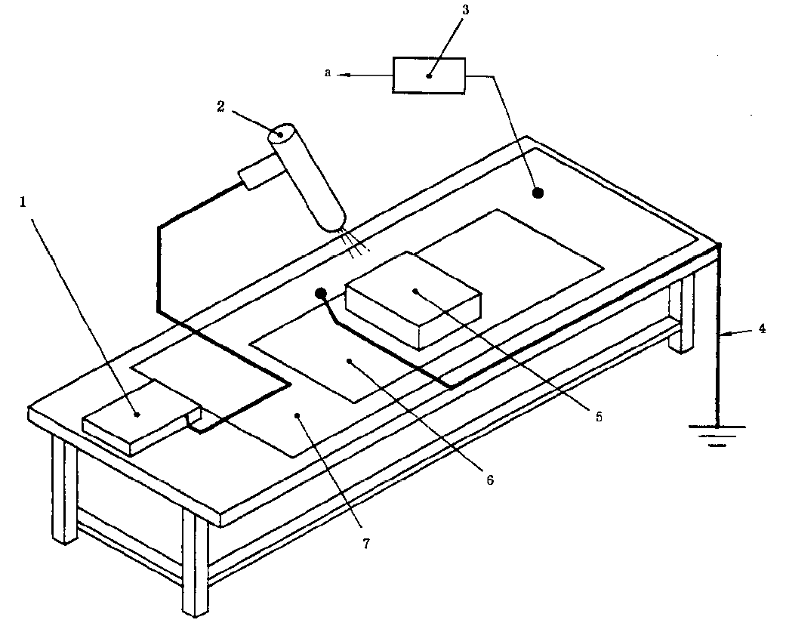
1 模拟器电源 | 3 1MΩ静电消耗电阻 | 5 被试设备 | 7 接地平板
2 ESD模拟器 | 4 接地带 | 6 静电消耗材料
静电放电抗扰度测试布置图（不通电状态）
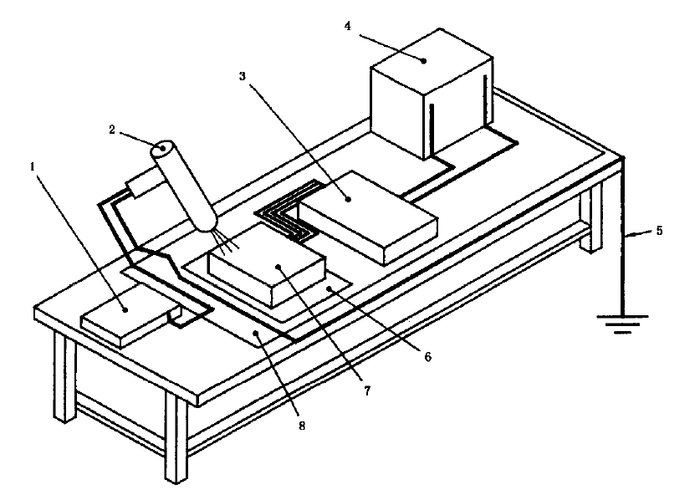

1 ESD电源 | 3 动作执行器 | 5 接地带 | 7 被试设备
2 ESD模拟器 | 4 电池 | 6 绝缘块 | 8 接地平板
静电放电抗扰度测试布置图（通电状态）
附录二 测试照片

附录三 样品信息

产品名称 | 型号 | 商标 | 标称电压（V）
样品照片

负责人： 检验员：
附录四 静电放电测试计划
1 计划内容
环境温度： 23±5 ℃; 相对湿度： 30%~60% RH（推荐20℃和30%相对湿度）
静电放电——通电测试
测试方法/设备连接 | 参数设置 |  | DUT要求功能状态 | 放电点 | DUT运行模式
静电放电抗干扰——GB/T19951-2005
DUT上电,
正常运行
详细描述 |  | 内容
与规定的测试方法变动说明 |  | 1、无
附加的测试特殊说明 |  | 1、模拟负载的放置方式：  2、DUT与模拟负载连接线束的长度：  3、DUT放置方式：水平耦合板/绝缘块  4、放电间隔: s  5、监控设备的放置位置：屏蔽室内

静电放电——不通电测试
测试方法/设备连接 | 参数设置 |  | DUT要求功能状态 | 放电点 | DUT运行模式
静电放电抗干扰——GB/T19951-2005
DUT断电，放置在静电消耗材料上 | 放电网络： 阻容放电网络  接触放电等级：  空气放电等级： |  |  |  | 断电
详细描述 |  | 内容
与规定的测试方法变动说明 |  | 1、无
附加的测试特殊说明 |  | 1、模拟负载的放置方式：  2、DUT与模拟负载连接线束的长度：  3、DUT放置方式：水平耦合板/绝缘块  4、放电间隔: s  5、监控设备的放置位置：屏蔽室内/屏蔽室外
测试负责人： 委托单位代表 ：
2 放电点位置示意图

测试负责人： 委托单位代表 ：

